Herman Koch
‘Het diner’
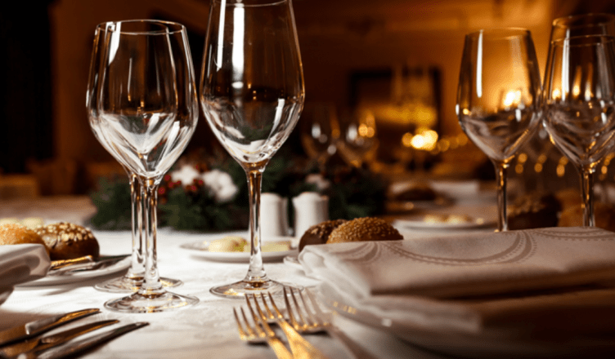

Roman | Anthos
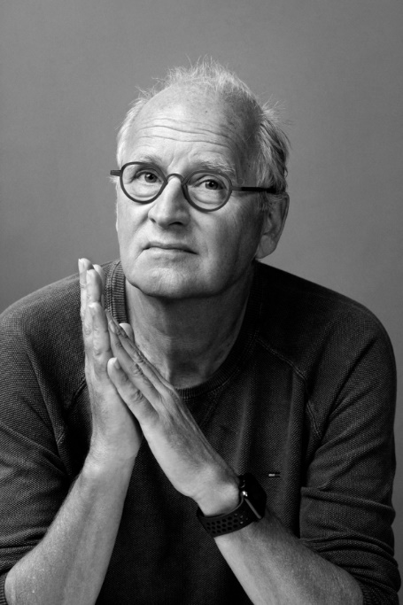

Herman Huibert Koch is een Nederlandse televisie- en radiomaker, acteur en schrijver. De verhalenbundel Hansaplast voor een opstandige publiceerde hij onder het pseudoniem Menno Voorhof. Als acteur is Koch vooral bekend van de televisieserie Jiskefet.

‘Koch brengt er vier personen aan één tafel: een beroemde Nederlandse politicus, zijn vrouw, de broer van de beroemde Nederlandse politicus - hij vertelt het verhaal - en zíjn vrouw. Ze hebben iets te bespreken. Iets ongemakkelijks. Iets naars. Er moet iets worden opgelost. De herkenbaarheid zit niet zozeer in de inhoud van dat gesprek als wel in de wijze waarop de ambiance van het restaurant en het eigenaardige gedrag van het personeel worden geschetst. Treffende observaties zijn er daarbij volop, zoals deze: 'Alleen in Nederland staan ze om de haverklap aan je tafeltje, ze schenken je niet alleen bij, maar werpen ook nog eens peinzende blikken op de fles wanneer deze leeg dreigt te raken.’
‘Tijdens het lezen van Het diner wordt bovendien snel duidelijk dat sprake is van een plot, en dat is ook al niet zo'n literaire eigenschap van een roman. We krijgen verwikkelingen te verwerken, toestanden, zaken waarop zeker nog terug zal worden gekomen. Geen handeling zal zonder betekenis blijken te zijn. Staart iemand naar het beeldschermpje van een mobiele telefoon en wordt niet meteen gezegd wat die persoon daar ziet, dan wordt dat, daar kun je op vertrouwen, enkele hoofdstukken later onthuld, en sta je er alsnog behoorlijk van te kijken.’
Het Parool - ★★★★

www.amboanthos.nl
www.hermankoch.nl

Toelichting : Als creatieve opdracht heb ik persoonlijk gekozen voor het maken van een boekenkaft. De voorkant, met opgedekte tafel, spreekt voor zich. De titel van het boek, ‘Het diner’, doet namelijk denken aan een mooie opgedekte tafel. Vandaar mijn keuze voor deze foto. Op de achterflap van een boek staat altijd een recensie. Ik heb daarom ook een recensie van een krant toegevoegd. Daarnaast mag ook een kleine omschrijving van de schrijver zelf niet ontbreken.

